**Доклад**

по

Уеб Дизайн (Web Design)

Тема: Семантичен HTML. Елементи (HTML Semantic Elements)

1. Определение
2. Елементи
3. Източници

Изготвил: Ваня Ванева 11а

1. **Определение**

Семантичен го прави начина, по който той бива използван. Семантичен буквално означава „значещ“. Като цяло HTML не е нещо предназначено за крайния потребител пред екрана, а за разработчиците и машините. За да бъде „значещ“ за тях, той трябва да е максимално добре структуриран и да описва максимално точно съдържанието което представя. Той конкретизира вида на съдържанието и указва неговата йерархия. Един сайт може да бъде изграден единствено със *<span></span>* елементи и за крайния потребител това да не е проблем, но как ще се ориентира един разработчик, който реши да редактира сайта.

Сематичен HTML e HTML код написан лесно за разбиране.

1. **Елементи**

Елемент *<header>* – представлява заглавие на елемент или група от елементи. Тага *<header>* позволява използването на няколко заглавия в един документ за разлика от възможността която предоставя HTML4.

Пример:

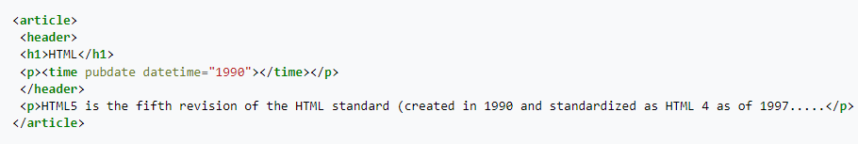

Елемент *<nav>* – дефинира навигацията на сайта. Той е предназначен за големи блокове от навигационни връзки. Не всички връзки трябва да са в *<nav>* елемента, а само главното навигационно меню.

Пример:

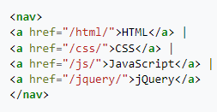

Елемент *<article>* – представлява предмет/статия. Съдържанието в *<article>* трябва да има смисъл само по себе си и да може да се разпространява независимо и отделно от останалата част на сайта. Използва се най-често за публикация във форум; публикация в блог; новини; коментари и др.

Пример:

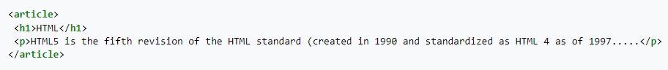

Елемент *</section/>* е тематично групирано съдържание, обикновено със заглавие. Този елемент позволява влагане на нова сегмантична структура във вече съществуващ елемент.

Пример:

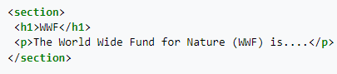

Елемент *<aside>* – той представя съдържание което е странично от основното съдържание на страницата. Съдържанието в *<aside>* се счита за неважно и може да бъде пропуснато, ако сайта се възпроизвежда на устройство с малък екран като телефон.

Пример:

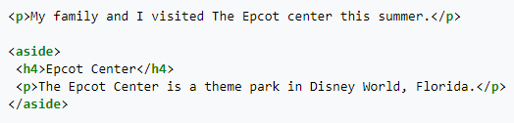

Елемент *<footer>* – може да съдържа информация за автора на страницата; навигация на сайта; авторските права върху използваните материали и връзки към други (подобни) публикации.

Пример:

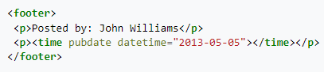

1. **Източници**

<https://bg.wikipedia.org/wiki/%D0%A1%D0%B5%D0%BC%D0%B0%D0%BD%D1%82%D0%B8%D1%87%D0%B5%D0%BD_HTML>